附件3-1

“我与冠军PK”家庭健身项目线上挑战赛

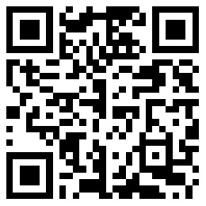
附件3-2

“点亮健康中国”活动


附件3-3

“我的居家健身故事”有奖征文

征文文字、图片稿件发至：sheti3665@126.com
视频发至：shipin@new-sports.cn
附件3-4

“全民健身日”线上主题活动
